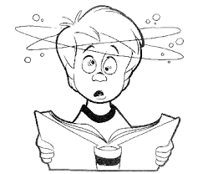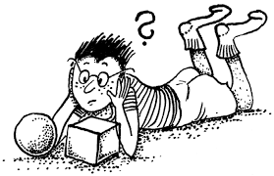 Zábavná logika 8. 3. 2021- úkoly pro chytré hlavy

***1)*** *Součet tří čísel, která jsou po sobě jdoucí, nám ve výsledku dá číslo* ***348****.* ***Jaká čísla to jsou?***

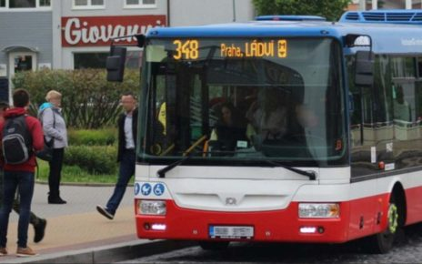

***2) ZMRZLINA***

****V cukrárně prodávají zmrzlinu. Velkou za 20 korun, malou za 10. Jednoho dne přijdou dvě děvčata. V cukrárně jsou poprvé, prodavače neznají, ani on je. První položí na pult 20 korun, prodavač jí natočí velkou zmrzlinu. Druhá položí na stůl také dvacet korun. Prodavač se ptá: *„Velkou nebo malou?“*

***Jak je možné, že u první věděl, jakou chce zmrzlinu a druhé se musel zeptat?***

***3) TŘI PRINCEZNY***

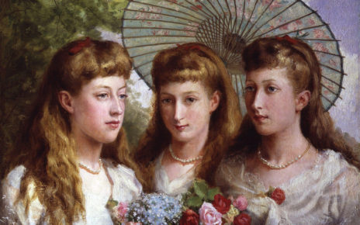Byl jednou jeden král a ten měl tři dcery: ***Aničku, Báru a Cecilii***. Anička byla velice vychovaná a vždy mluvila pravdu, naopak Bára nebyla poslušná a vždycky jenom lhala a Cecilie byla takový vtipálek, takže někdy mluvila pravdu a jindy zase lhala. Jednoho dne přijel princ ze sousedního království, aby se ucházel o ruku pravdomluvné Aničky. Král jej zavedl do komnaty, kde všechny tři princezny seděly vedle sebe. Přitom král povídá: „Pokud princi poznáš, která je Anička, dám ti ji za ženu, ale abys to poznal, smíš každé položit jen jednu otázku.“ Princ chvíli zapřemýšlel a pak položil všem princeznám stejnou otázku: ***„Jak se jmenuje princezna, která sedí uprostřed?”*** Princezna sedící vlevo odpověděla: „Anička”. Princezna sedící uprostřed odvětila „Bára”. Princezna sedící vpravo řekla „Cecilie”. Princ se na chvíli zamyslel a hned mu bylo jasné, která z princezen je jeho vyvolená Anička. ***Víte to také?***

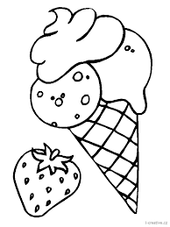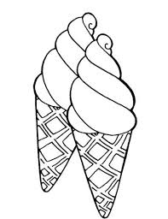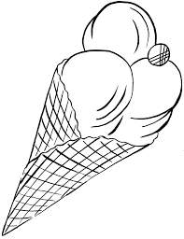A tady máte něco dobrého na vymalování ☺





